Министерство культуры Саратовской области
ГОСУДАРСТВЕННОЕ ПРОФЕССИОНАЛЬНОЕ ОБРАЗОВАТЕЛЬНОЕ УЧРЕЖДЕНИЕ
«Саратовское художественное училище имени А.П. Боголюбова (техникум)»

Аналитическая справка
о повышении условий доступности для инвалидов в ГПОУ «Саратовское художественное училище имени А.П. Боголюбова (техникум)»

ГПОУ «Саратовское художественное училище имени А.П. Боголюбова (техникум)» имеет возможность предоставлять образовательные и иные услуги в соответствии со спецификой деятельности учреждения для инвалидов и лиц с ограниченными возможностями здоровья различных категорий, за исключением лиц с ОВЗ по зрению.

Здание училища располагается вблизи остановки транспортных средств, следующих из разных частей города. Вход в здание не имеет препятствий в виде лестниц и порогов, доступен для проезда инвалидной коляски. На фасаде здания имеется кнопка вызова персонала.

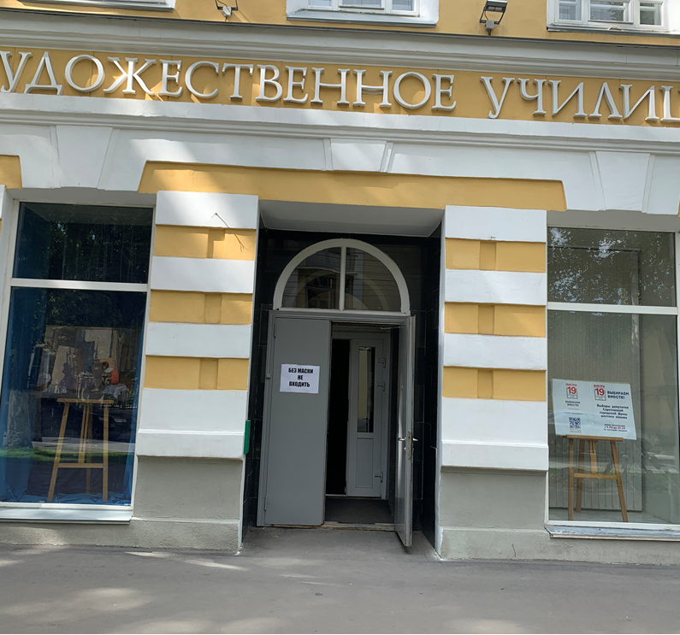

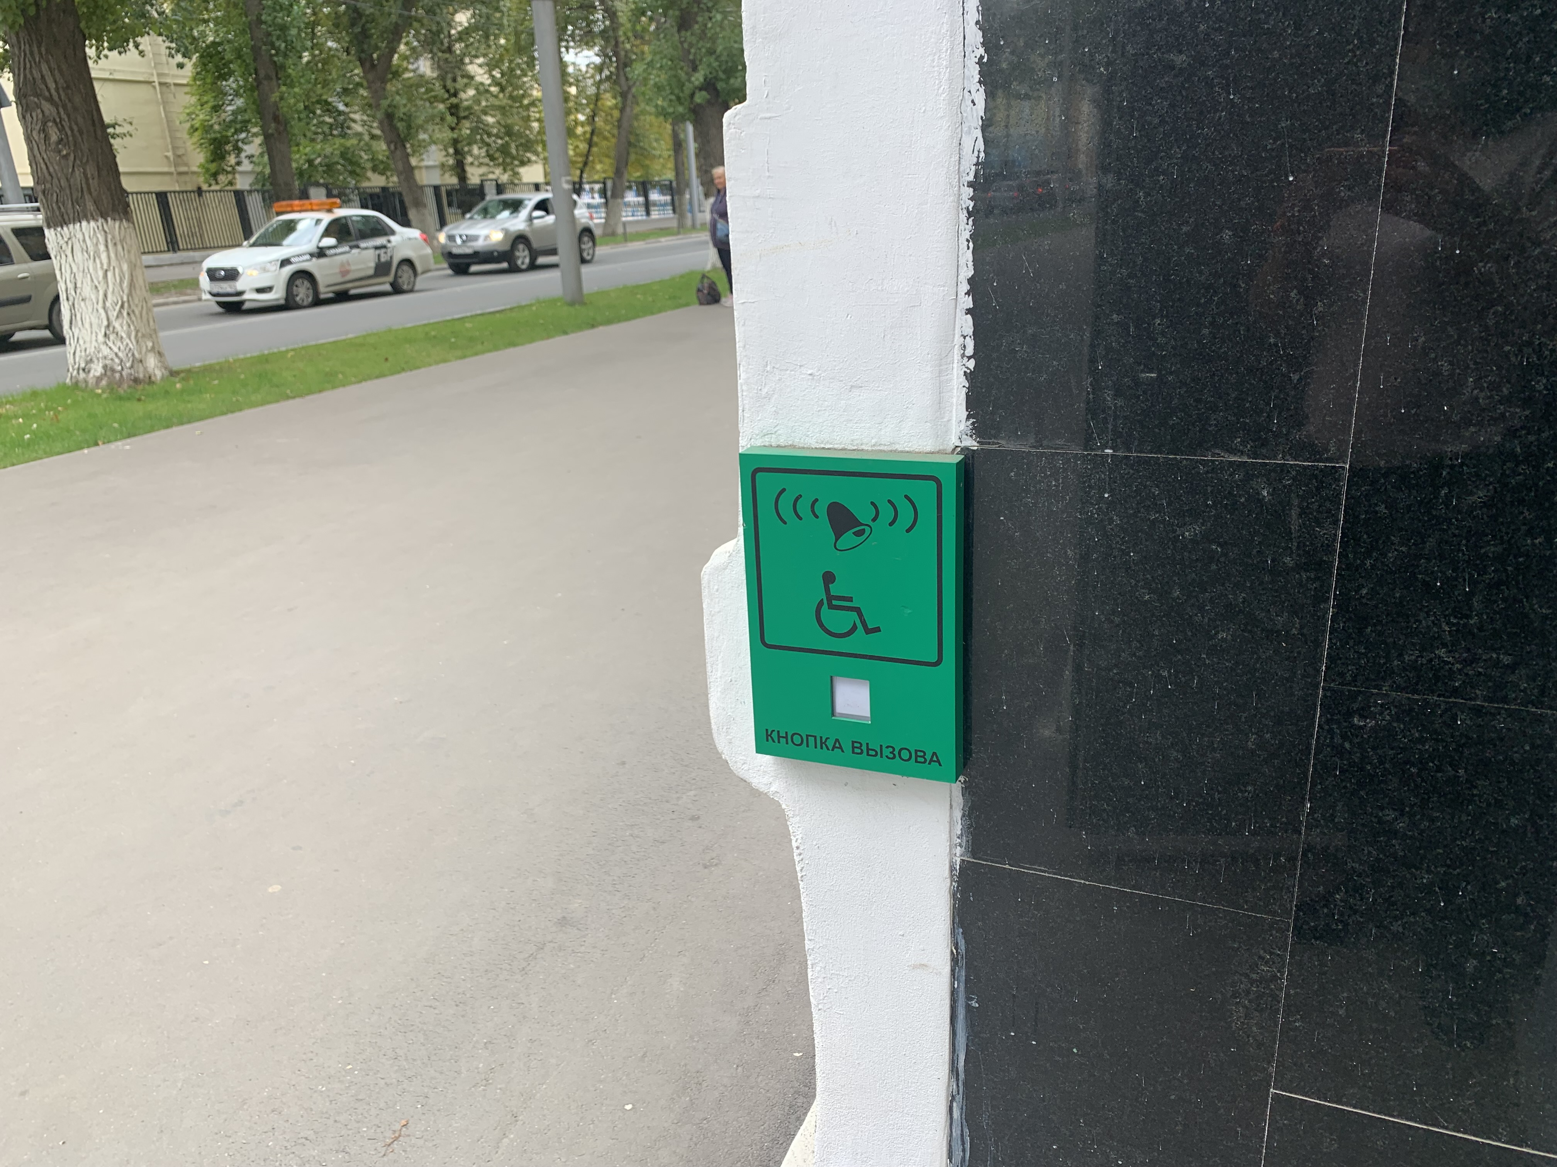

Внутри здания имеются опознавательные знаки для лиц с ОВЗ по зрению, надписи на кабинетах и планы эвакуации из здания выполнены рельефно-точечным шрифтом Брайля.

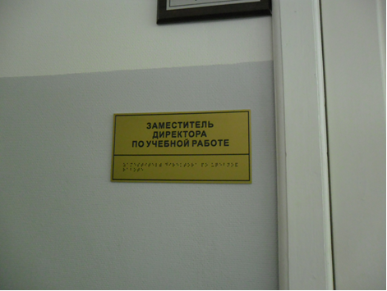

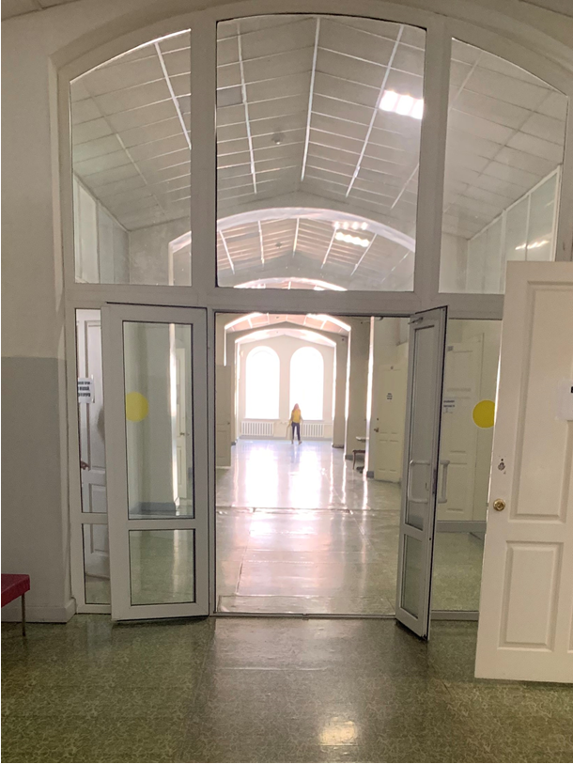

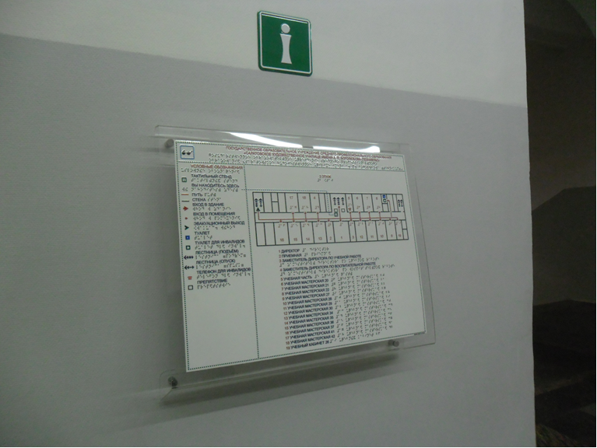

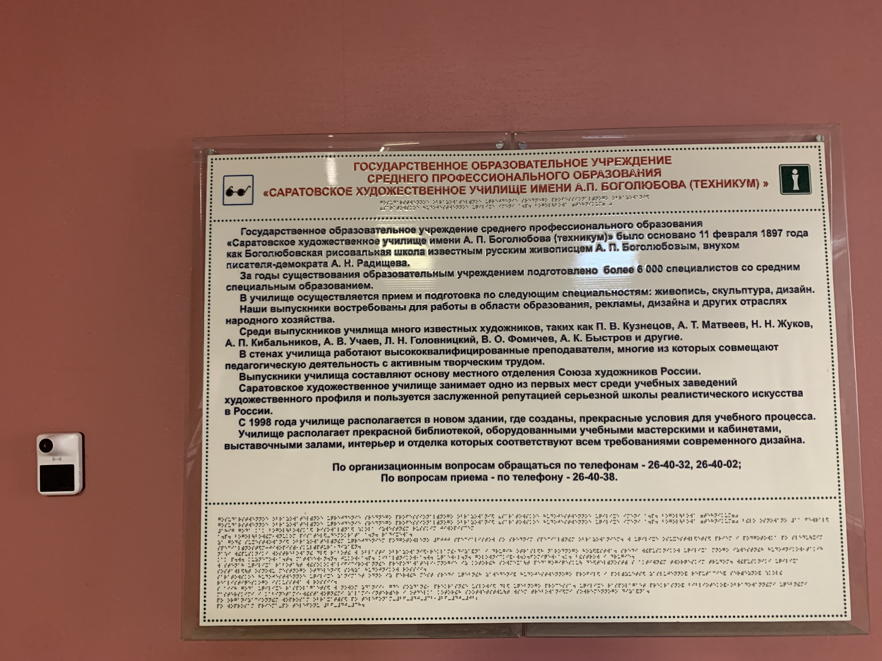

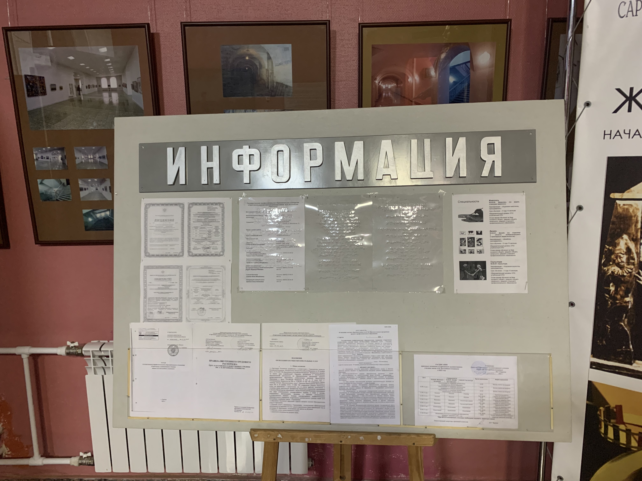

Поскольку специфика художественного училища не предполагает обучение по направлениям подготовки учреждения лиц с ОВЗ по зрению, отсутствует необходимость дальнейшего оснащения здания ассистивными приспособлениями и адаптивными средствами для данной категории инвалидов.

Все другие категории лиц с ОВЗ, в том числе с нарушениями слуха и опорно-двигательного аппарата, имеют возможность посещать мероприятия, проводимые в училище, осуществлять трудовые функции, получать образовательные услуги.

Для перемещения инвалидов с этажа на этаж сформирована служба сопровождения инвалидов, имеется лестничное гусеничное подъемное устройство.
Училище располагает необходимым специализированным оборудованием для проведения учебных занятий с инвалидов по слуху (беспроводные аппараты для усиления звука на групповых теоретических занятиях), техникой для людей с ограниченными возможностями, в том числе для лиц с ДЦП (инвалидные кресла для взрослых и детей).

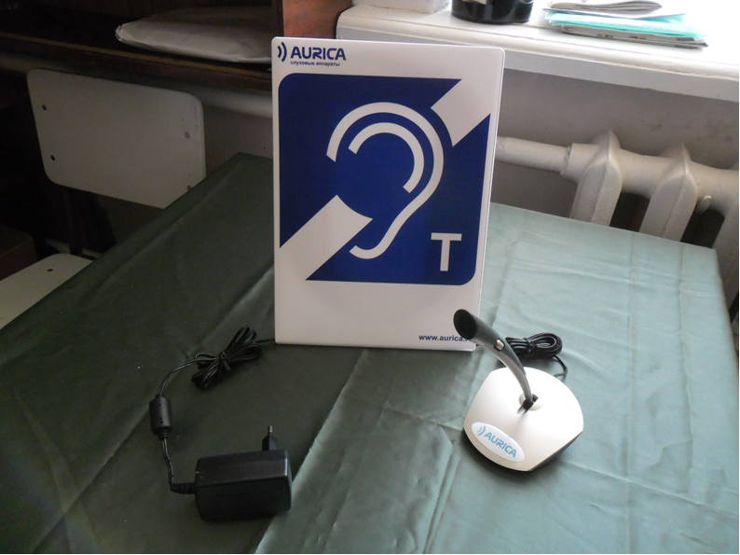

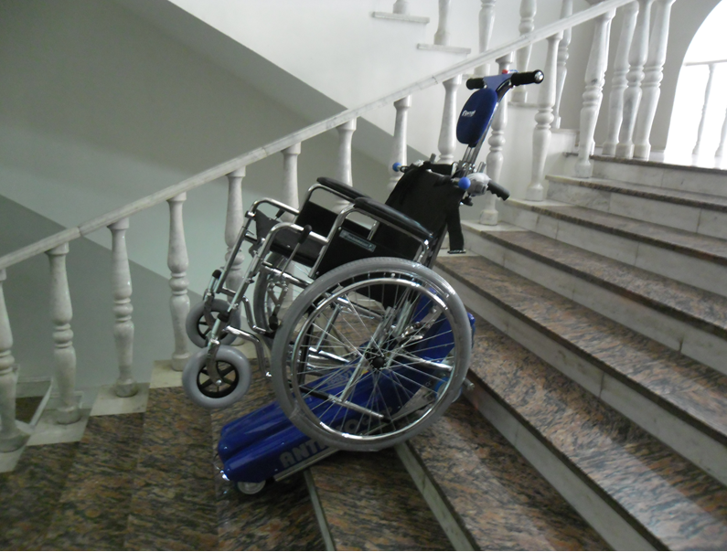

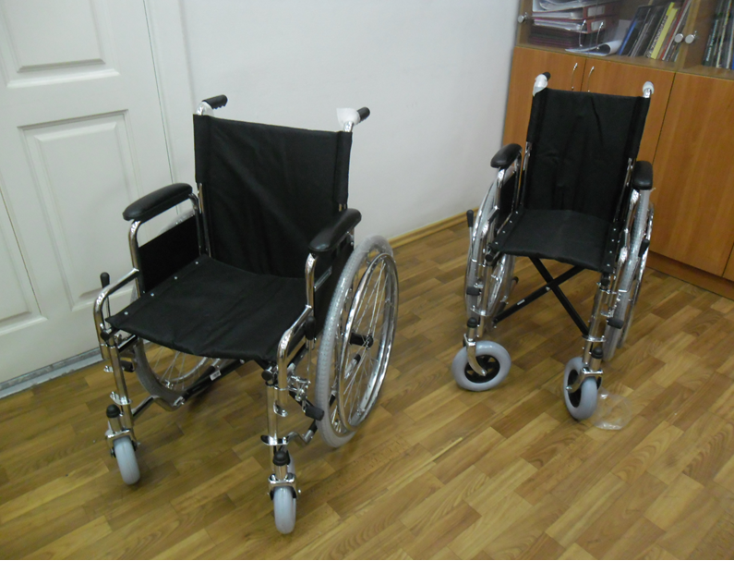

Информационные ресурсы ОСИ доступны всем категориям потребителей, за исключением инвалидов по зрению. На первом этаже здания располагается библиотека с богатым книжным фондом, оснащенная компьютерной техникой с выходом в Интернет. Услугами библиотеки пользуются в основном студенты и работники училища. Компьютерный класс, рассчитанный на группу 10 человек, также имеет выход в Интернет и позволяет пользоваться образовательными ресурсами on-line. Официальный сайт учреждения имеет версию для слабовидящих.

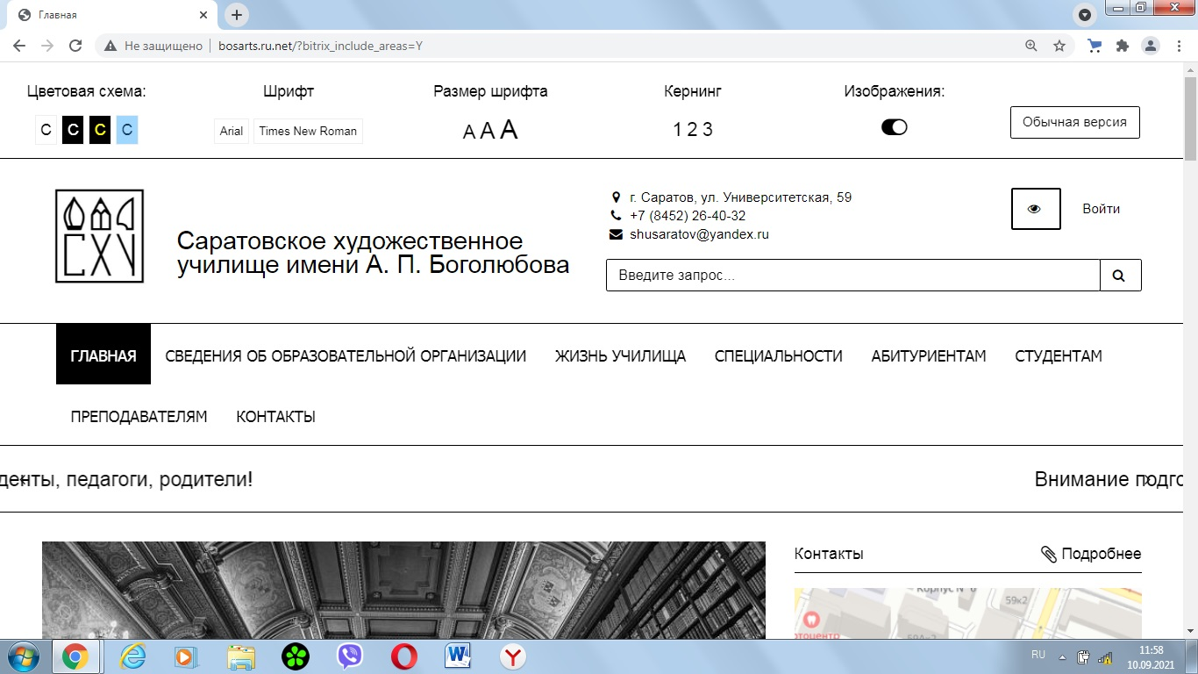

Мероприятия, проводимые в училище, доступны для посещения и участия
в них лиц с ОВЗ на 100 %. Для визуализации текста имеется светодиодное табло,
что позволяет получать полноценную информацию слабослышащим, для инвалидов-колясочников предусмотрены подъемные устройства, позволяющие преодолевать лестничные марши. Обслуживание на мероприятиях инвалидов и лиц с ОВЗ, не имеющих возможности передвигаться самостоятельно, осуществляется волонтерами из числа студентов.

Однако в целом в настоящий момент доступность учреждения можно охарактеризовать как «условно доступную». Требуется дальнейшая адаптация здания и прилегающей территории, в частности, училище не имеет специально оборудованной автомобильной парковки для инвалидов. Препятствием для проведения данных работ является недостаточность денежных средств. Тем не менее, за счет внебюджетных средств планируется обустройство туалетных комнат со специальным оборудованием для лиц с нарушениями опорно-двигательной функции.

